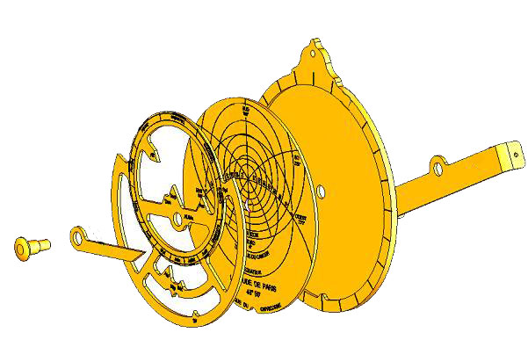
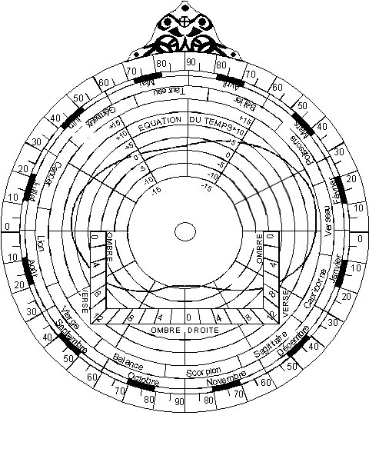
ARAIGNÉE

Représentation géométrique du ciel et de ses mouvements apparents autour de l'étoile polaire

TYMPAN

Projection stéréographique
Représentation de l'équateur et des tropiques pour une latitude donnée
MATRICE FACE

Cercle divisé en 24 partis, représentant les 24 heures
ALIDALE

Permet de viser les objets à
travers les pinnules
MARTICE DOS

Cercle gradué de 0° à 90°

